Хохорский сельский дом культуры начали строить в 1976 г.

Осенью 1982г. бригада строителей Ангарского комбината «Нефтеоргсинтез» завершили работу по строительству ДК, село отметило радостное событие - открытие нового здания Хохорского сельского дома культуры. Первой, символические ключи от современного двухэтажного Дома культуры приняла директор Евгения Владимировна Замоголова. Более 20 лет проработала художественным руководителем Адель Тарасовна Коняева и заведующей Хохорской сельской библиотекой Александра Родионовна Марактаева.
Шли годы, Дом культуры начал постепенно повышать свой статус. Создавали ансамбли: В 1986г. создали бурятский фольклорный ансамбль «Ургы» руководителем, которого стала Ольга Николаевна Сускина.
В 1986г. комсомольским лидером Валерием Кимовичем Хантаковым был создан первый вокально-инструментальный ансамбль «Калейдоскоп». В1988г. организовали татарский фольклорный ансамбль «Дуслык» - руководитель Вил Миргалиевич Шагиахметов.
Группа «Калейдоскоп» успешно вышла на районный уровень, проводила дискотеки и концерты в различных сёлах района. Наладила прочные связи с ракетной частью, находящейся возле села Александровское. Неоднократно выезжали туда с концертами. Но после переезда лидера группы в г. Иркутск в 1989г. группа прекратила свою работу. Второй состав был создан через год, лидером которого стал Наиль Вакильевич Уельданов.
Третий состав группы начал свою деятельность в 1998 году и назывался уже ВИА «Время», руководителем которого стал Клим Валерьянович Баранников. С приходом нового руководителя была приобретена новая аппаратура и сшиты сценические костюмы. В этом же году ансамбль успешно выступил на окружном смотре ВИА округа в п. Кутулик Аларского района, где они заняли третье место и получили приз – микрофон. Были участниками всех местных и районных мероприятий.
«Ургы» - хранитель культуры бурятского народа.
Народное творчество самобытно и разнообразно. Сохранение национальных традиций, обрядов и устного фольклора одна из важнейших задач нашего времени.
В ту пору, когда хохорские любители старины решили создать фольклорный коллектив, в Идинской долине вовсю цвели подснежники. Отсюда и идет название коллектива – «Ургы», что означает в переводе с бурятского – подснежник.
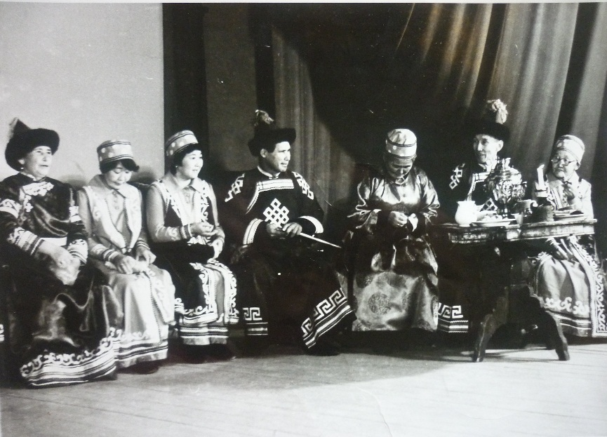
У истоков создания коллектива «Ургы» стояла семейная пара – Ольга Николаевна Сускина и Иван Степанович Дардаев.
Уже летом 1986 года, создав группу из 10 человек, они выезжают с программой на празднование 40-летия образования Усть-Ордынского Бурятского автономного округа. Постепенно творчеством коллектива увлеклись другие жители села. Руководили ансамблем Сускина Ольга Николаевна, Архинчеева Антонина Серафимовна, Замоголова Евгения Владимировна, Булутова Аграфена Борисовна, Хорёнова Генриетта Андреевна, Коняева Адель Тарасовна, Замоголова Наталья Наильевна, в данное время коллективом руководит Тамара Даниловна Жамьянова.
Под руководством Тамары Даниловны коллектив ведёт активную деятельность, повышая тем самым профессиональное мастерство, охотно делится опытом с другими творческими коллективами нашего района.
Является опытным наставником для молодых участников, привлекает детей, воспитывает в них уважение и почитание родной культуры. Важнейшим направлением в работе коллектива является преемственность поколений.
Вкладывает все силы в развитие ансамбля, за что пользуется заслуженным уважением и авторитетом среди участников коллектива, жителей села.
1993 год для «Ургы» стал годом особым. В этом году ансамблю присвоили звание «Народный». В его развитие и становление внес свою лепту каждый участник и руководитель. И сегодня все члены продолжают поиск по накоплению фольклорного материала данной местности, вовлекают в коллектив новых участников, работают для каждого участника, чтобы он мог раскрыть свои артистические способности.
Уже на протяжении двух десятков лет в состав коллектива входят старейшие жители Хохорска: Мария Прокопьевна Хантакова, Светлана Абрамовна Баранникова, Антонина Серафимовна Архинчеева, Жанна Петровна Коняева, Родион Петрович Хулугаров, Тамара Константиновна Бодоева, Виктор Михайлович Баранников, Вера Ивановна Богомолова. Они принимают активное участие в выступлениях коллектива, передают опыт и мастерство молодому поколению и служат примером для подражания. Со временем ряды коллектива пополнили молодые учителя Хохорской средней школы – Генриетта Хоренова, Лариса Дардаева, Елена Кудрина, Людмила Мархаева, Татьяна Самсонова, Любовь Гайзатулина, Лидия Боронцоева и Татьяна Куренова. Также сейчас активными участниками коллектива являются – Фурман Валентина Ивановна, Дмитреева Татьяна Ивановна, Никифорова Елена Иннокентьевна, Никифорова Анна Леонидовна, Пшеничная Любава Александровна, Шафикова Любовь Григорьевна, Болихаева Татьяна Атриковна, Баранникова Аграфена Егоровна, Никифорова Ирина Иннокентьевна, Шаракшинова Ольга Васильевна, Шаракшинова Дарья Алексеевна, Коняева Жанна Петровна, Баранников Виктор Михайлович, Замоголова Наталья Наильевна, Иванова Альбина Ясабиевна.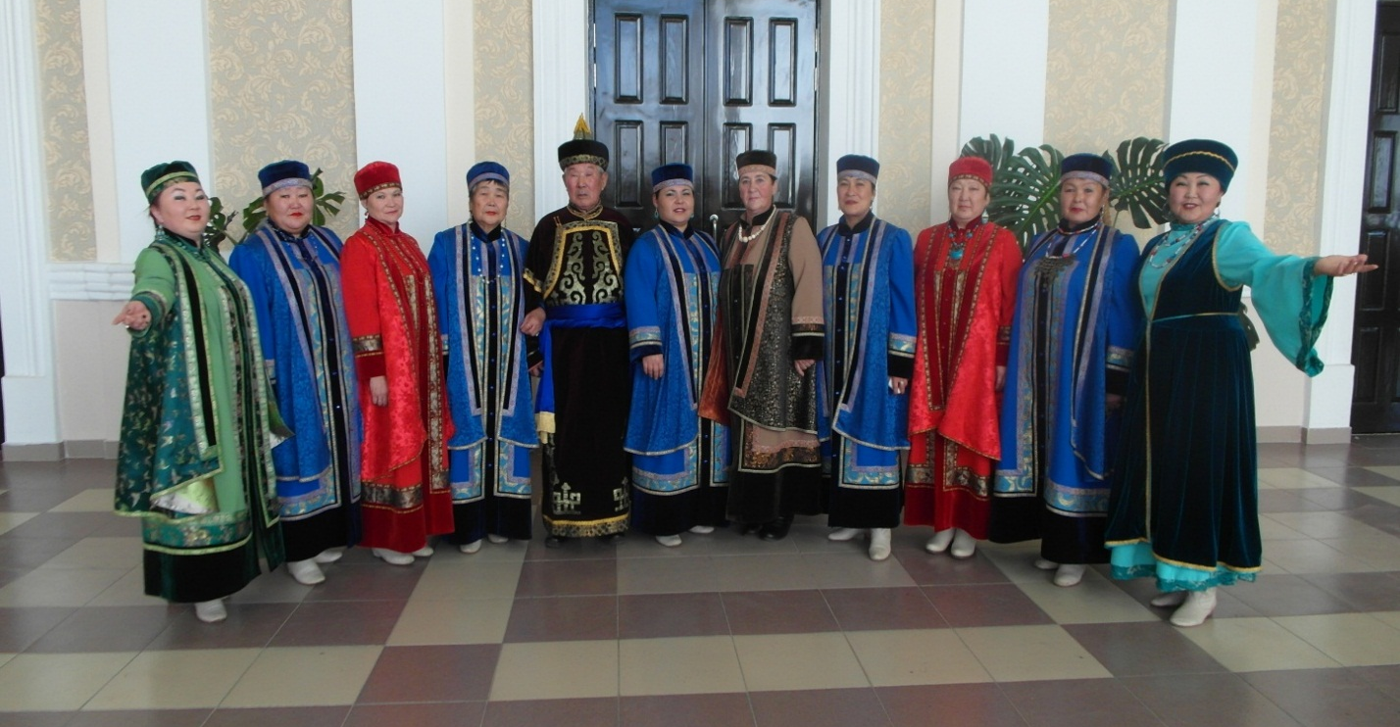
География выданных концертов велика. Своим мастерством коллектив славится далеко за пределами района. «Ургы» несет во все края мелодии своего народа жители округа, области, столице Бурятии и Монголии увидели прекрасное выступление наших земляков. За сохранение и возрождение бурятской культуры и традиций коллектив отмечен грамотами и дипломами разного достоинства. Копилка наград пополняется дипломами за лучшую режиссуру, театрализацию программ и исполнение ёхоров. От правительства монгольской народной демократической республики почетные грамоты вручены Генриетте Хореновой и Адель Коняевой. Старейший участник народного коллектива Родион Хулугаров имеет медаль «За боевое содружество между Монголией и Россией».
14 октября 2011 года в Хохорске прошло важное событие – 25- летний юбилей со дня образования «Ургы». На сегодняшний момент коллективом собран богатейший фольклорный материал: ритуалы сватовства, женитьба, свадьба, испытание невесты, катание войлока. Обряды местных бурят сопровождаются танцами, песнями, ёхором. «Ургы» один из ведущих коллективов района и округа, сохраняющий обычаи, культуру, традиции, песни, улигеры. Танцы западных бурят и фольклор несут живую связь поколений, неповторимость и красоту. «Ургы» старается сохранить и преумножить народную бурятскую культуру.
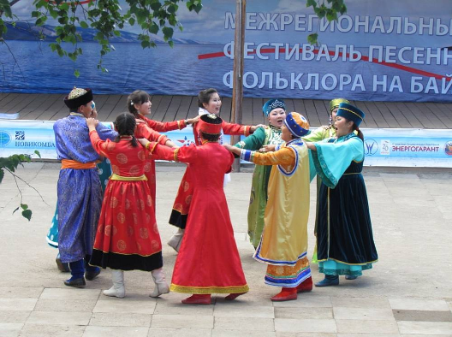
Бурятский народный фольклорный коллектив «Ургы» известен далеко за пределами района и вот уже на протяжении 30 лет подтверждает звание «народный».

Фестиваль песенного фольклора на Байкале п. Большое Голоусное 2013г.
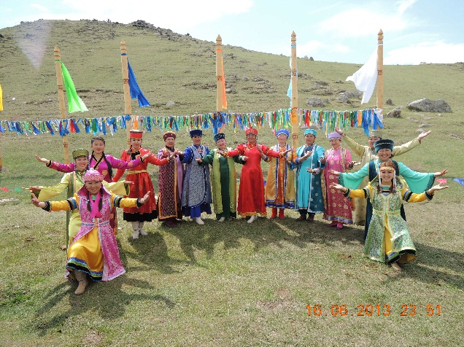
У подножия горы Ёрд.

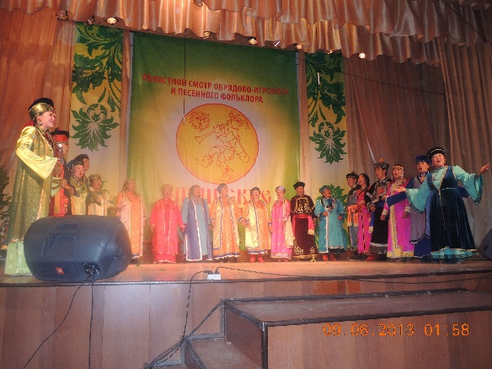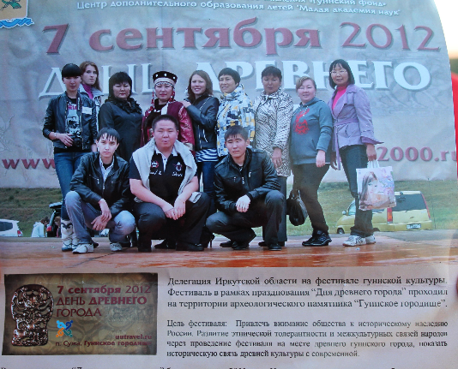
«Сибирские родники»- подтверждение «День древнего города гуннов»
звания «Народный» 2013г. участники коллектива «Ургы» в
составе 4-х человек по приглашению
руководителя общества «гуннов»
Булутова О.Г.

В 2015г. бурятский народный фольклорный коллектив «Ургы» стали лауреатами II степени межрегионального конкурса фольклорных коллективов «Памяти предков родник» в рамках празднования 70 – летия Великой Победы (п. Кутулик). В 2015г. стали активными участниками съёмок фильма «Хранитель Эха», посвящённого 100 – летию доктора филологических наук, профессора, первого дипломированного учёного в области бурятской филологии и фольклористики, основателя кафедры бурятской филологии ИГУ Надежды Осиповны Шаракшиновой. В 2016году коллектив отметил свой тридцатилетний юбилей, победители окружного конкурса фольклорных коллективов «Один день бурята» (п. Усть - Орда), победитель международного всебурятского фестиваля «Алтаргана» (г. Улан – Удэ). В 2017г. - участники делегации в составе МО «Боханский район» на праздновании Белого месяца «Сагаалган» в г. Улан – Удэ по приглашению Осинско – Боханского землячества. Неизменные участники международного фестиваля кругового танца «Ёрдынские игры».
В марте 1935 года в Хохорск переселились первые татары с Мамадышского района республики Татарстан. И не смотря на то, что они оказались далеко от своей Родины, татарскому народу удалось сохранить в своем сердце большую любовь к родному языку, уважение к традициям и обычаям.
Весной 1988 года в селе Хохорск проводился Первый областной Татаро-Башкирский праздник «Сабантуй» это и послужило замечательным поводом для создания фольклорного коллектива «Дуслык», что в переводе на русский означает «Дружба». Основателем и первым руководителем стал истинный ценитель татарского искусства, Виль Миргалеевич Шагиахметов.
Первыми участники: Сахабутдинов Гельматдин Низамович, Якупова Альфия Хазьяхметовна, Абдуллина Бибигайша Талиповна, Абдуллин Шайдулла Шайдулович, Файзрахманов Зиннур Файзрахманович, Гайзатулина Люция Гараевна, Кунтаева Радза Исмаиловна, Сулейманова Нурия Муллагаяновна, Замогулова Рахима Исмагиловна, Мухафарова Раиса Николаевна, Башанова Анфиса Вакильевна, Саляхова Василла Губайдуловна, Меренкова Галина Исмаиловна.
Так же в первый состав вошли дети – ученики начальной школы это Гараева Гульнара и сёстры Кунтаевы Валия и Мадина, музыкальным аккомпаниатором стал Виктор Панфилович Базанов.
С 1997 года руководителем ансамбля становится Анфиса Вакильевна Башанова. На протяжении тринадцати лет Анфиса Вакильевна вносила большой вклад в развитие ансамбля «Дуслык»
С 2003 по 2004 г руководила коллективом Нурия Галимхановна Маликова
С 2011-2013 года. Фарида Зиннуровна Файзрахманова.
На данный момент руководителем «Дуслык» является участница коллектива с тридцатилетним стажем Николаева Мадина Гайрабековна, которая вошла в первый состав ансамбля, будучи ещё ребенком.
Идёт время, меняются руководители, но не изменой остаётся общая цель – это привитие любви к народному творчеству приобщение к искусству, развитие и пропаганда татарской национальной культуры.
Репертуар коллектива состоит из песенного и обрядового фольклора.
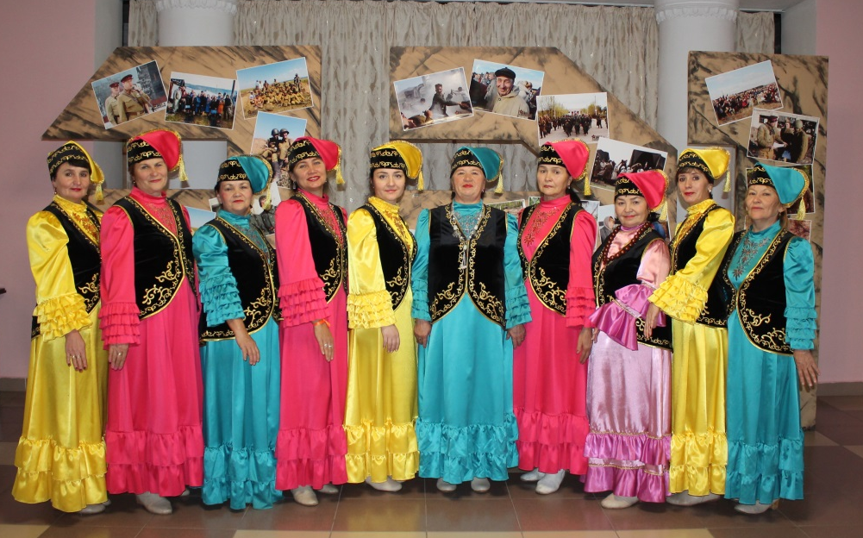
Распоряжением главы администрации Анны Иннокентьевны Улахановой 2015 год был объявлен Годом татарской культуры в МО «Хохорск», главным героем которого стал татарский народный фольклорный коллектив «Дуслык» и в этом же году образовался новый детский коллектив спутник «Яшь йолдызлар». Участники детских коллективов спутников «Сандугач» и «Яшь йолдызлар» ежегодно принимают участие в детском татарском фестивале-конкурсе «Алтын кэлэпуш» (Золотая тюбетейка) и занимают призовые места.
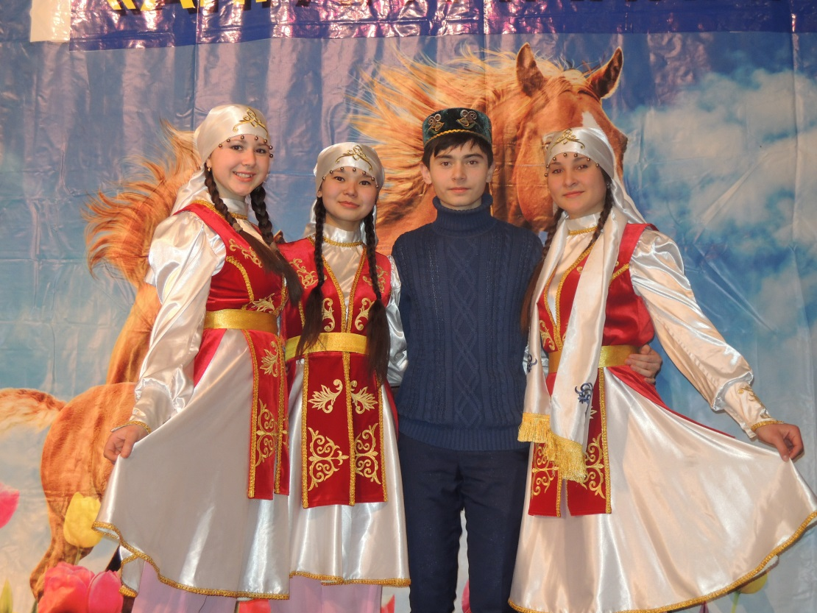
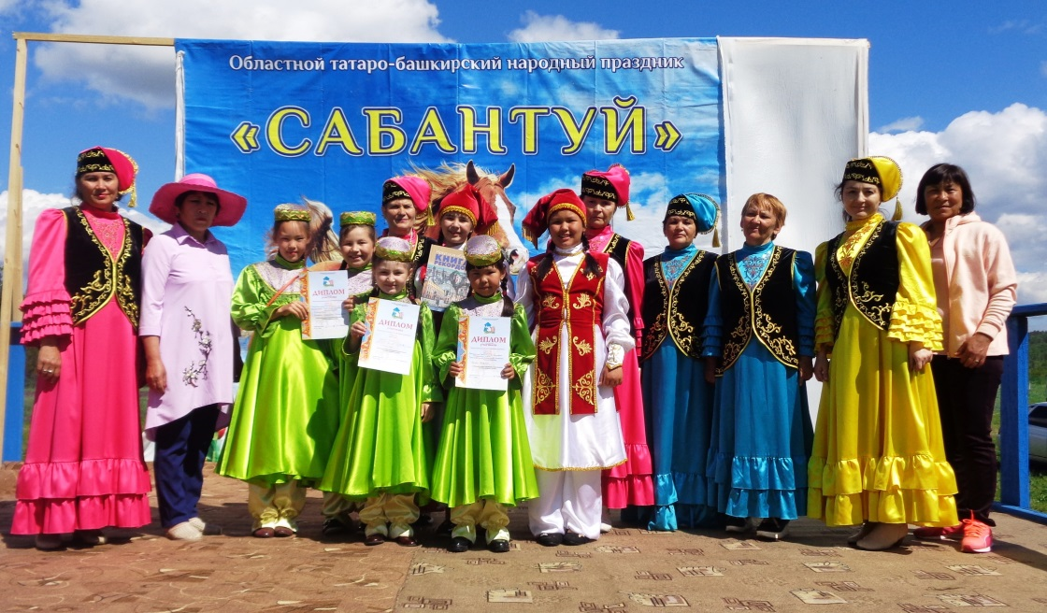
В 2017 года руководитель коллектива Николаева М.Г вошла в делегацию от Иркутской области и приняла участие в VI съезде Всемирного конгресса татар, который проходил в городе Казань.
На татаро-башкирский праздник «Сабантуй-2017» коллектив «Дуслык» вывез театрализованное представление «Сабантуй-бэйремэ» и по результатам конкурса стали обладателями «Гран-при».
«Сабантуй-2018» первое место в конкурсе «татарская национальная кухня», первое место вокал соло, второе хореография, и два третьих вокал ансамбль.
«Сабантуй-2019» третье место хореография, и третье вокал ансамбль.
Солисты коллектива приняли участие на Федеральном Сабантуе, который проходил 8-9 июня 2019г. в городе Новосибирске.
Участница коллектива Маликова Нурия Галимхановна выехала в город Казань на Всемирный съезд татарских женщин «Ак калфак» 18-19 апреля 2019г.
В марте 2019 года детский коллектив спутник «Яшь йолдызлар» стал лауреатом первой степени на Областном фестивале-конкурсе татарского искусства «Ангара таннары» в городе Иркутске. И был удостоен чести представить Иркутскую Область на Межрегиональном конкурсе татарской культуры «Себер йолдызлары» в городе Новосибирске, по итогам конкурса коллектив занял второе место по хореографии в номинации танец ансамбль в возрастной группе до 10 лет, и получил приглашение принять участие на Международном конкурсе в Казахстане.
В 2018 году коллектив отпраздновал свой тридцатилетний юбилей, тридцать лет «Дуслык» несёт в массы мастерство исполнения традиционной татарской культуры, воспитывая в подрастающем поколении любовь к родному языку, и культуре своего народа, пропагандируют татарскую народную культуру в родном селе, районе и области!
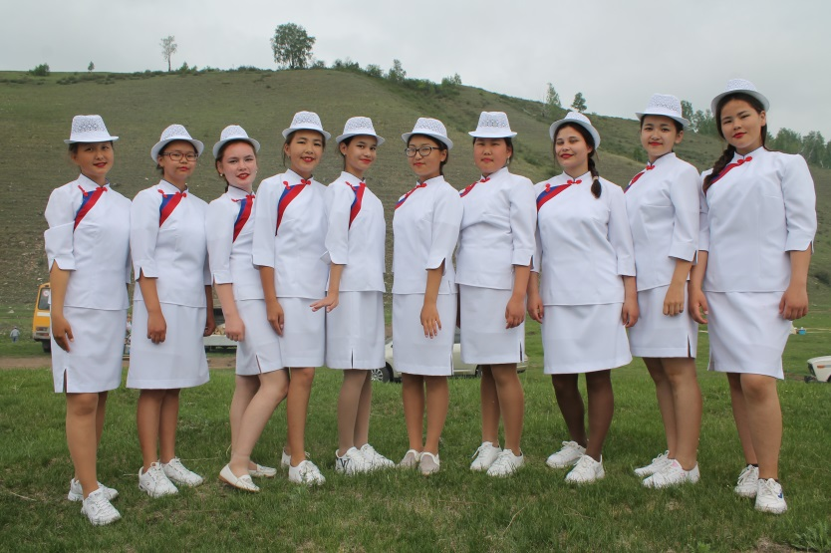
Хореографический коллектив «Уянга» начал свою творческую деятельность в 2015 году в Хохорской средней школе с небольшого танцевального кружка. Именно этот год считается официальной датой основания коллектива. Постоянный творческий поиск, совершенствование танцевального мастерства способствовали становлению и профессиональному росту коллектива.
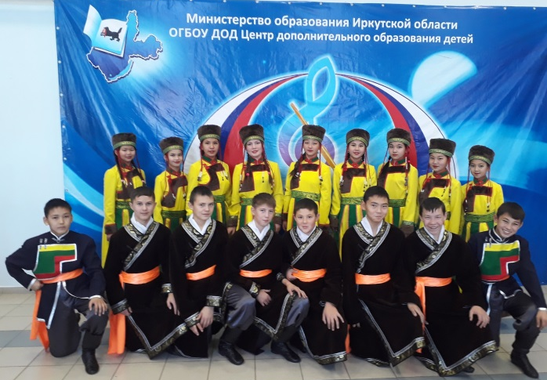
В настоящее время коллектив «Уянга» является одним из творческих коллективов Хохорского СДК. В репертуаре коллектива в основном бурятские народные танцы, но также русские, татарские и эстрадные, но в меньшей степени. Каждый танец коллектива это яркое событие, волшебный образ, неизвестная история.
За время творческого пути коллектив неоднократно становился призерами смотров-конкурсов художественных коллективов. Коллектив дипломант Международного конкурса «Виват-талант» г. Иркутск 2019 г., участник фестиваля «Алмазные грани» г. Свирск 2019 г., постоянный призер районного фестиваля детского и юношеского творчества «Язык-душа народа», участник областного фестиваля детского творчества «Алтан туяа», постоянный участник торжественных открытий районного и областного культурно-спортивного праздника «Сур-Харбан» и участники открытия международного фестиваля «Алтаргана-2018». Принимает участие в концертах, творческих отчетах, в фестивалях и во всех сельских мероприятиях. Руководитель коллектива награжден благодарностью Администрации Усть-Ордынского Бурятского округа за многолетний добросовестный труд.
За 5 лет существования коллектива огромное количество детей прошли становление в его составе. Из года в год в коллективе занимаются 10 человек, это ученики 6-9 классов. В 2019 году была создана младшая группа из 9 учеников 4 класса. Сюда приходят дети, оставаясь до совершеннолетия. Для них жизнь в коллективе – это не только способ получить психологическую разгрузку, но это их стиль жизни, проявить свои способности, найти друзей и себя.
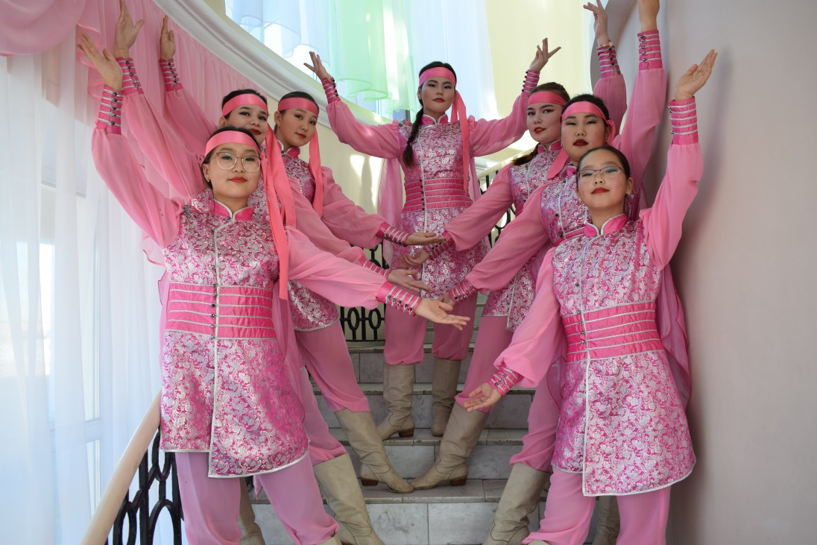

20 октября 2010г. МБУК «СКЦ МО «Хохорск»» приобрёл статус юридического лица.
В 2015году открыт сельский общественный музей МО «Хохорск».
Работники МБУК «СКЦ МО «Хохорск»» тесно сотрудничают с образовательными учреждениями, с районным отделом культуры.
МБУК «СКЦ МО «Хохорск»» в 2012г. вошёл в государственную программу «100 модельных Домов культуры Приангарья», далее переименованную в программу «Развитие культуры» на 2014 -2018гг., где выделяются субсидии на развитие домов культуры из областного бюджета бюджетам муниципальных образований Иркутской области.
История наша богата – творческие коллективы Хохорского дома культуры проводят все календарные праздники для населения, являются участниками и победителями районных, областных, региональных, межрегиональных и международных фестивалей и конкурсов.
На протяжении многих лет творчество Коллектива Муниципального бюджетного учреждения культуры «Социально-культурный центр МО «Хохорск»» поддерживают люди, которым не безразлично развитие и сохранение традиций, обычаев и культуры родного края – это наши спонсоры - индивидуальные предприниматели, руководители Крестьянско-фермерских хозяйств, мы хотим выразить огромную благодарность этим людям.
Большую поддержку центру и культуре на селе оказывают администрация МО «Хохорск».
Сегодня в Социально-культурном центре функционируют 25 клубных формирований. Специалисты проводят работу с детьми и подростками, которые с большим интересом и огромным удовольствием посещают следующие клубные формирования:
- «Сандугач»- спутник коллектива «Дуслык»,
- «Яшь йолдызлар»- спутник коллектива «Дуслык»,
- «Ургыхан» - спутник кол-ва «Ургы»,
- «Уянга» - спутник кол-ва «Ургы»;
- детские хореографические группы «Антураж», «Солнышко», «Эврика»;
- студии художественного слова «Азарт», «Ручеёк»,
- «Радуга»- кружок изобразительного искусства;
- театральный кружок «Сказка»;
- кружки Декоративно-прикладного искусства «Марья - искусница», «Умей всё делать сам», «Радуга»;
- спортивные секции по вольной борьбе, по стрельбе из лука.
Функционирует клуб по интересам «Книга - мой друг».
Непрерывную деятельность ведут Клубные формирования для взрослых: народные фольклорные коллективы «Ургы», «Дуслык», вокальные группы «Идинские кружева», «Радость», «Матур кызлар», «Россиянка».
15 октября 2017г. – впервые в истории «КВН Усть-Ордынского бурятского округа» наши дети Хурхутова Ксения, Щербакова Алёна, Багдуева Елизавета и Николаева Динара, в составе сборной команды КВН Боханского района, приняли участие в школьной лиге «КВН на Ангаре» в г. Саянске, где заняли первое место и получили путёвку во Владивосток в Всероссийский Детский Центр «Океан», на всероссийский конкурс, защищать честь Иркутской области. В 2019г. Николаева Динара в составе команды КВН Боханского района стала участницей всероссийского фестиваля - конкурса КВН в Москве.
Хохорский ДК принимает гостей не только своего района, но и артистов Республики Бурятия, Татарстан. Частыми гостями бывают артисты цирка, ансамбль «Степные напевы».
Милости просим в гости к нам!
Заведующие клубами:
- Хантаков Сергей Прокопьевич- 20.12.1954г.
- Барлуков Еремей Максимович- 3.05.1956г.
- Николаева Тамара Васильевна- 16.08.56г.
- Летасова Валентина Сергеевна- 11.12.1957г.
- Хитрихеева Анна Константиновна- 6.07.1959г.
- Алексеев Пётр Прокопьевич- 15.06.1960г.
- Базанов Панфил Артамонович- 1.11.62г.
- Николаева Тамара Васильевна- 15.03.1963г.
- Меренкова Р.Д. – 15.05.1964
- Базанов Панфил Артамонович- 1.08.1964г.
- Хороших Елена Михайловна – с 1986г.по 2017г. (Нововоскресенский СК)
- Никифорова Татьяна Анатольевна – Харатиргенский СК по 2016г.
- Башанова Райса Вилориковна - Харатиргенский СК с 2016 г. и ныне действующий.
Художественные руководители:
- Бардухинова Евгения Владимировна- 28.01.1975г.
- Балтахинова Нелли Егоровна- 12.07.1976г.
- Михалёва Любовь Илларионовна- 1.11.1976г.
- Санкович Валентина Александровна- 25.01.1978г.
- Саляхдинова Валентина Александровна- 16.10.1978г.
- Замоголова Евгения Владимировна- 4.04.1980г.
- Тармакова Адель Тарасовна- 20.11.1981г.
- Иванова Татьяна Ивановна – 1.01.1998г. – 31.08.2003г.
- Скольжикова Наталья Иннокентьевна – с 1996г. Харатиргенский СК.
- Бальжитова Вера Александровна – Харатиргенский СК.
- Башанова Райса Виллориковна – по 2016г.
- Никифорова Анна Леонидовна – с 2011г. по 2013г.
- Яковлева Марина Арсентьевна – Хохорский СДК по 2017г.
- Гергенов Константин Родионович – с 2017г. ныне действующий.

Директора Хохорского СДК:
Замоголова Евгения Владимировна с 1981 - 2007гг. Евгения Владимировна родилась 17 мая 1957 года в селе Хохорск Боханского р-на Иркутской области.
В 1974г. после окончания Хохорской средней школы работала в колхозе дояркой.
В 1975г. ей предложили должность художественного руководителя Хохорского сельского клуба. С годами Евгения Владимировна приобрела опыт профессиональной работы.
В 1981г. село отметило радостное событие - бригада строителей Ангарского комбината «Нефтеоргсинтез» завершили работу по строительству нового здания ХохорскогоДК. Евгении Владимировне выпала честь на правах директора принять символический ключ от современного двухэтажного Дома культуры.
В1983г. поступила в Иркутское культкраеведческое училище на факультет «Режиссёр клубных мероприятий», которое окончила с отличием в 1986г. Высокий профессионализм Евгении Владимировны и её большой опыт, умение выстроить отношения в работе отмечены грамотами местного, районного, областного, окружного уровня.
В 1983г. стала победителем социального соревнования по итогам года Боханского района.
Будучи дипломированным специалистом, создала два фольклорных ансамбля «Ургы» и «Дуслык», где руководителями были Сускина Ольга Николаевна и Шагиахметов Вил Миргалиевич, которые впоследствии стали «народными» и до сегодняшнего дня гордо несут это звание.
В 1998г. начал свою деятельность вокально-инструментальный ансамбль «Время». В течение восьми лет они регулярно отыгрывали все колхозные мероприятия, районные Сур - Харбаны.
С 2007г. начала работать в районной библиотеке. В 2011г. стала победителем в районном конкурсе «Библиотекарь - 2011». Сейчас на заслуженном отдыхе.
Директора ДК:
- Замоголова Евгения Владимировна до 2007г.
- Дарханова Ираида Александровна - с 2007 - 2009гг.
- Бахлаева Вера Александровна - с 2009 - 2011гг.
- Бардухинова Татьяна Матвеевна - 2010 г.
- Хабибулина Римма Ильинична – 2011г.
- Хантакова Цыбик - Ханда Дабаевна – 2011- 2012гг.
- Яковлева Марина Арсентьевна – 2012г.
- Никифорова Елена Иннокентьевна – 2012-2014гг.
- Дмитреева Татьяна Ивановна – март 2014г. – 23.10.2017г.
- Коняева Адель Тарасовна – 24.10.2017г.- 5.04.2020г.
- Иванова Татьяна Ивановна – с 6.04.2020г. и по сегодняшний день.

